**Принципы:**

1. Написано все должно быть простым/не техническим языком;
2. Не засорять описание очевидными формулировками. Например, форма заказа показывает данные поставщик-локация-товар. Таким образом в туторелах достаточно писать просто товар, а не поставщик-локация-товар, так как и так понятно, что заказ относится к конкретной локации и предназначен конкретному поставщику.
3. Указать все технические моменты, которые могут быть интересны пользователю;
4. При возможности писать о назначении параметра.
5. По возможности использовать разные формулировок там где описание тутореалов пересекается.

**Цвета:**

Выделен вариант формулировки, к которому больше склоняюсь.

Выделен вариант формулировки, который следует удалить. И лишняя, на мой взгляд, информация.

Выделено то, что следует уточнить.

Без выделения – конечный вариант формулировки.

Красным шрифтом написаны комментарии/мои мысли.

**Вкладка «Основное»**

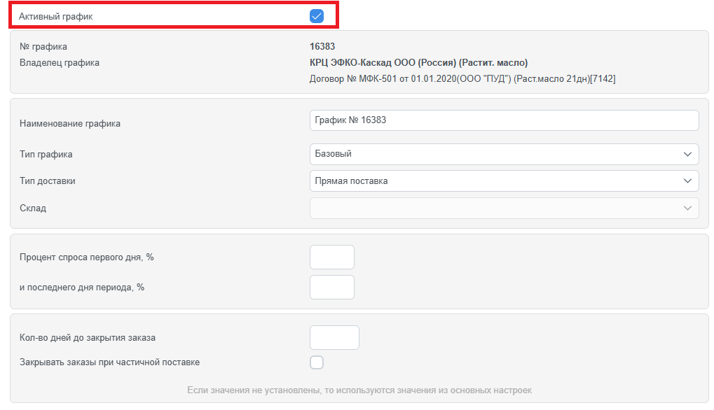

Установите флажок, чтобы активировать текущий график пополнения.

Начало формы

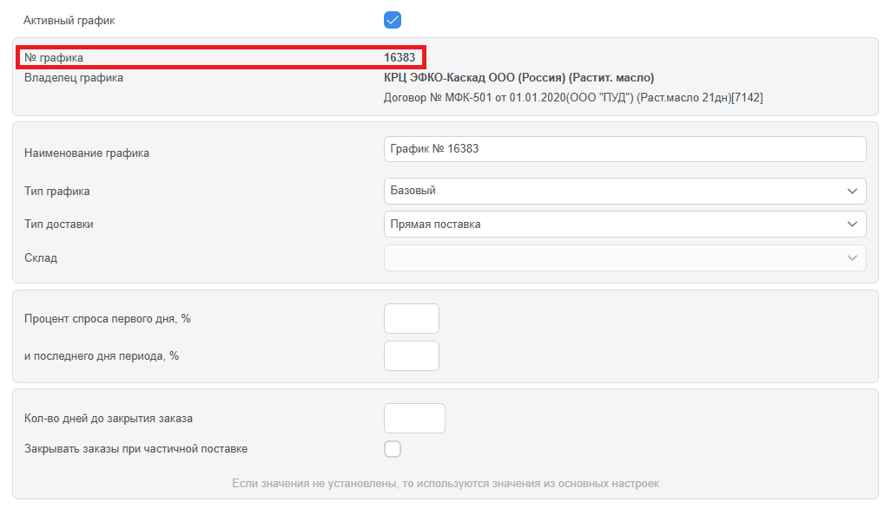

Показывает номер графика пополнения в системе SCM.

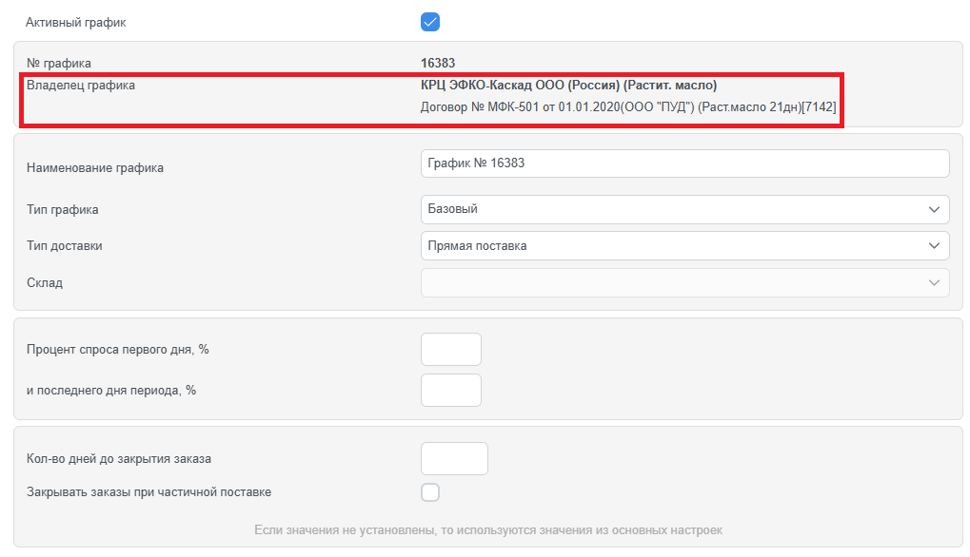

Отображает наименование контрагента (поставщика), для которого данный график пополнения формирует заказы.

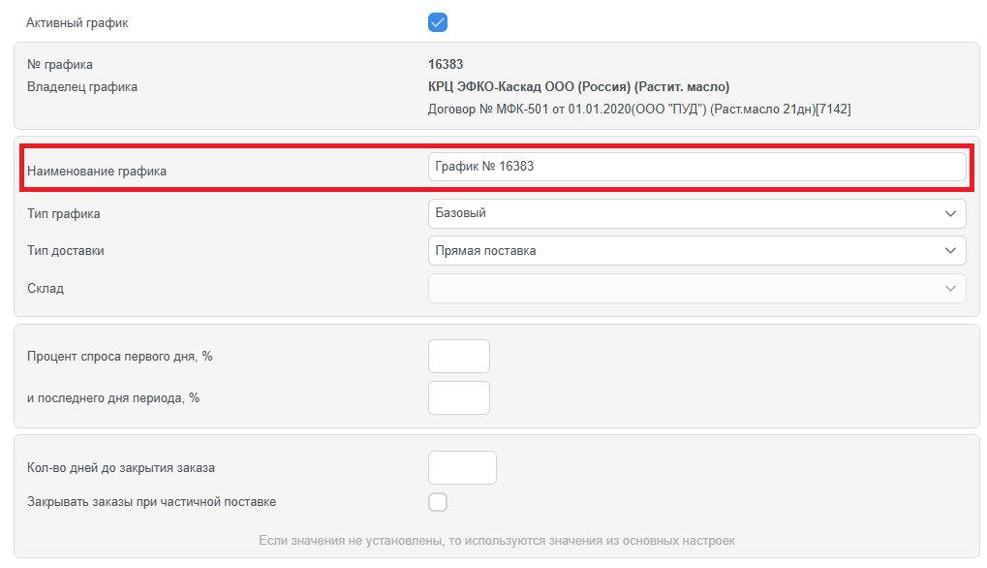

Задайте осмысленное и понятное название графика пополнения.

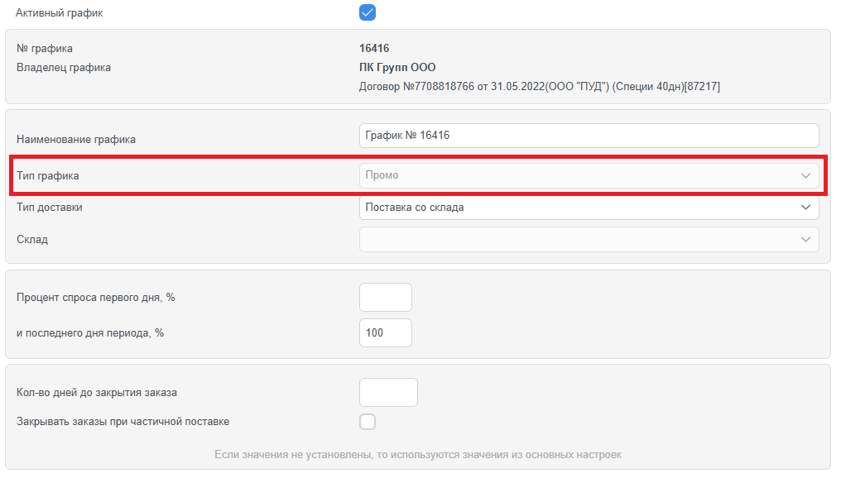

Тип графика по умолчанию указан «Промо».

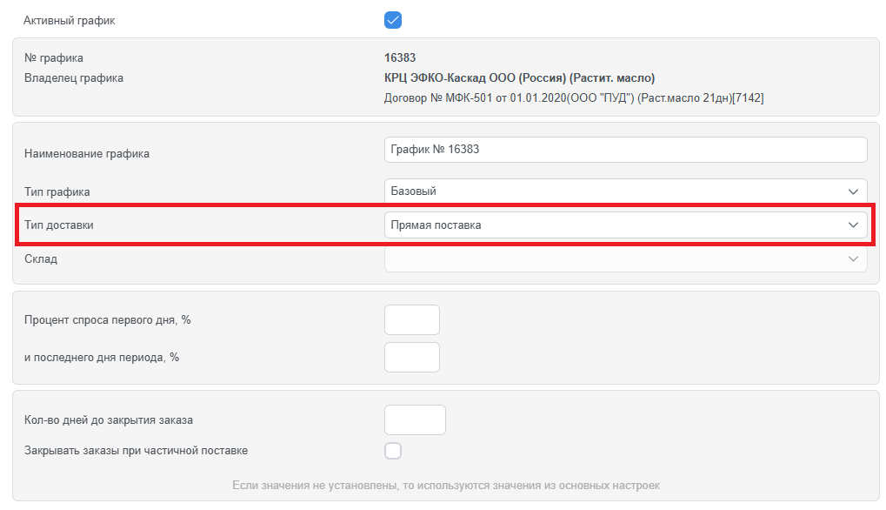

Выберите тип поставки:

* **Прямая поставка.** Поставщик сам доставляет заказы непосредственно в каждый магазин.
* **Кросс-док.** Поставщик изначально знает потребность каждого магазина и формирует заказы согласно этим потребностям. Заказы доставляются на распределительный центр (РЦ).
  + Если упаковка магазина отличается от кванта поставки поставщика, тогда общая потребность магазинов суммируется и округляется до упаковки поставщика. Затем потребность каждого магазина увеличивается пропорционально потребности. Например, потребность магазина 1 составляет 1шт., а у магазина 2 равна 3 шт., квант поставки поставщика равен 12, тогда магазин 1 получит 3 шт., а магазину 2 привезут 9шт.
  + Товар не остается в зоне PBL.
* **Склад/Кросс-линк.** Поставщик знает общую потребность магазинов, которую привозит на РЦ.
  + Если упаковка магазина отличается от кванта поставки поставщика, то пропорционального увеличения потребностей магазинов не происходит. Например, потребность магазина 1 составляет 1шт., а у магазина 2 равна 3 шт., квант поставки поставщика равен 12, тогда на склад приедет 12шт, магазин 1 получит 1шт, а магазину 2 привезут 3шт. В зоне PBL останется 8шт.
  + Товар может оставаться в зоне PBL.
* **Пополнение со склада.** Пополнение происходит с Вашего распределительного центра (РЦ), который выступает в роли поставщика.

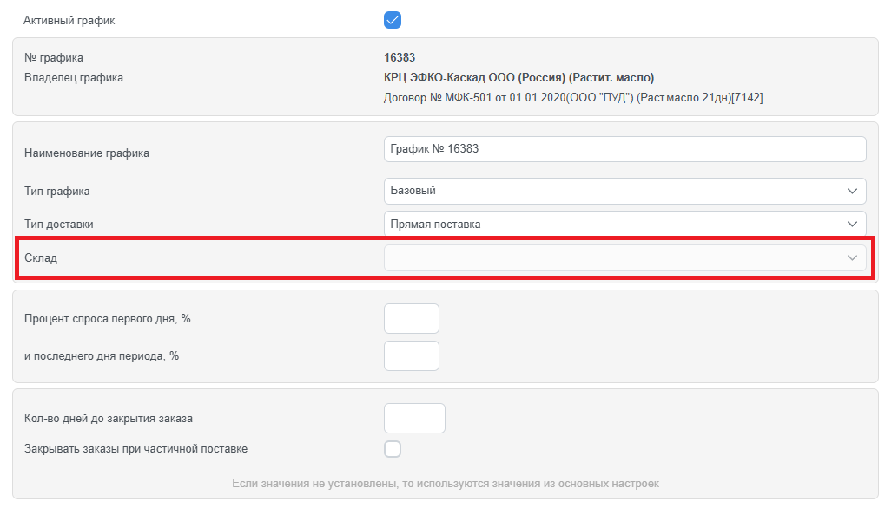

Для настройки сквозной логистики (кросс-док и кросс-линк), укажите основной склад, через который будут происходить поставки.

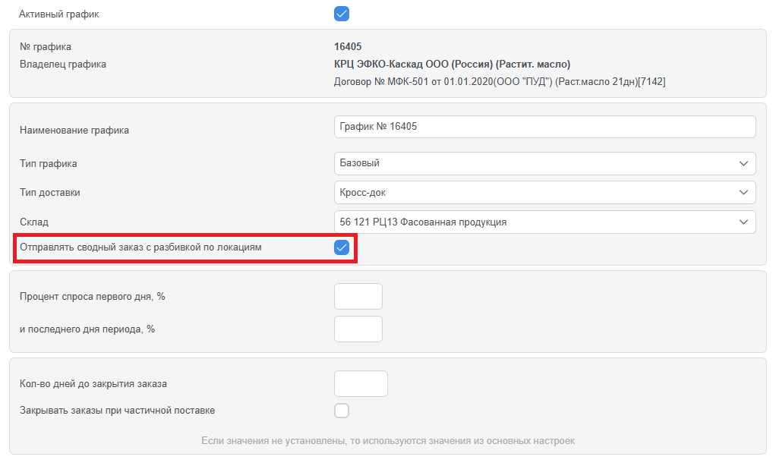

Поставьте галочку, чтобы передать поставщику информацию о потребности каждого магазина. Это целесообразно, если поставщик может комплектовать паллеты в соответствии с этими потребностям. Такой подход позволит избежать дополнительной перекомплектации на своем складе, поскольку эта операция будет выполнена поставщиком.

* Если галочка не установлена, поставщик получит сводный заказ.

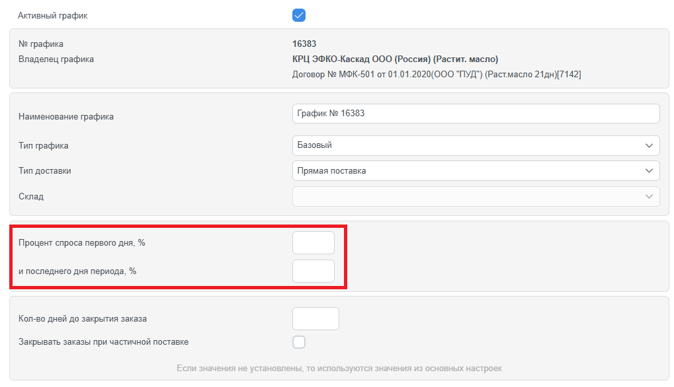

Заполнение этих параметров целесообразно, если:

1. Товары имеют короткий срок годности;
2. Наблюдается неравномерный спрос по дням недели. В этом случае важно учитывать, когда именно поставка произойдет: утром, днем или вечером.

Возможны следующие варианты значений параметров:

* 50% на 50%: поставка ожидается ближе к обеду.
* 0% на 100%: товар будет доставлен утром.
* 100% на 0%: заказ должен приехать вечером.

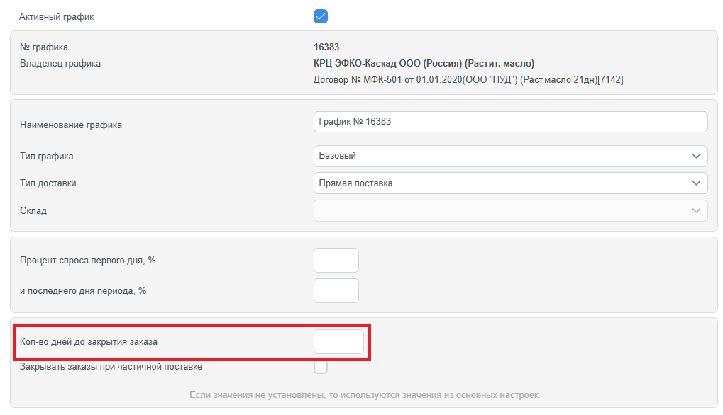

Укажите, через сколько дней после ожидаемой даты поставки товара система должна автоматически закрывать открытые заказы, созданные согласно данному графику пополнения.

* Это значение будет иметь приоритет над аналогичным, которое установлено в общих настройках.
* Закрытие заказов необходимо для точного учета товаров в пути и правильного расчета последующей потребности.

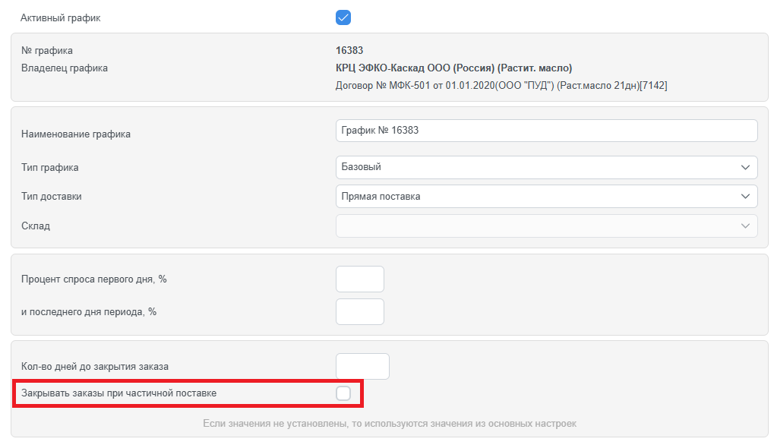

Установите галочку, если у Вас с поставщиком есть договоренность: один заказ подразумевает только одну поставку, даже в случае недопоставок. Это поможет правильно учесть товары в пути и избежать ручной работы по закрытию частично выполненных заказов. Например, если Вы заказали 100 единиц, а получили только 80, система автоматически закроет заказ, не ожидая оставшиеся 20 единиц, которые в противном случае остались бы в статусе "товары в пути".

**Вкладка «Товары»**

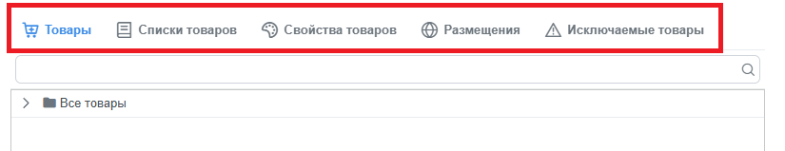

Все товары, участвующие в акции, уже добавлены. Дополнительно ничего выбирать не нужно. Просто переходите к следующему шагу.

По умолчанию добавлены товары выбранной промо акции. Но зачем дана возможность исключать какие-то товары и добавлять другие:

* товары;
* списки товаров;
* товары по определенному свойству;
* размещения.

В SCM1 нет вкладки «Исключаемые товары».

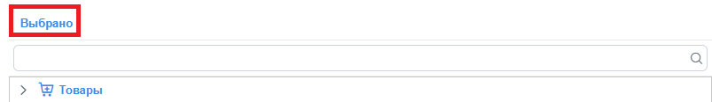

Это поле отображает товары, которые будут заказаны по данному графику. Чтобы увидеть список промо-товаров, разверните его, кликнув на стрелочку слева от поля «Товары».

**Вкладка «Локации»**

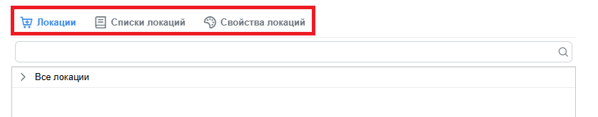

Все локации, которые участвуют в акции, автоматически выбраны системой, поэтому смело переходите к следующему этапу.

По умолчанию добавлены локации, которые участвуют в выбранной промо акции. Но зачем дана возможность добавлять другие локации, указывая их либо в явном виде, либо посредством списков и свойств.

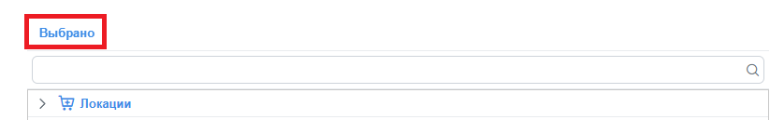

Здесь отображены локации, участвующие в специально планируемом промо, для которых будут формироваться заказы по этому графику. Чтобы посмотреть весь их перечень, нажмите на стрелку слева от поля «Локации».

**Вкладка «Расписание»**

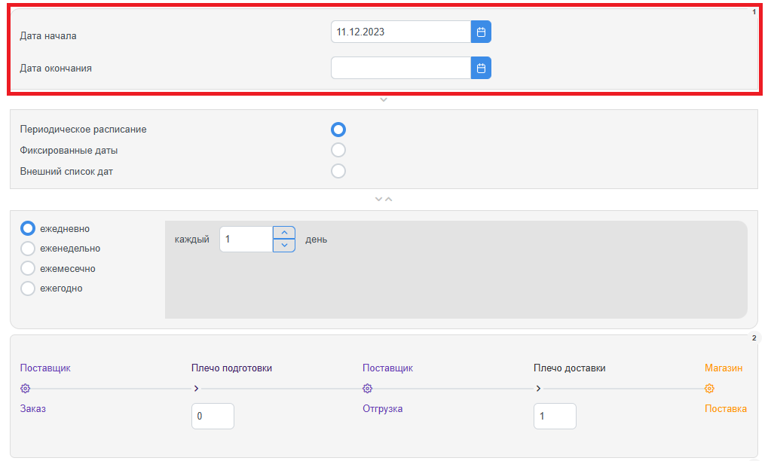

Период действия графика пополнения устанавливается автоматически и соответствует срокам проведения акции.

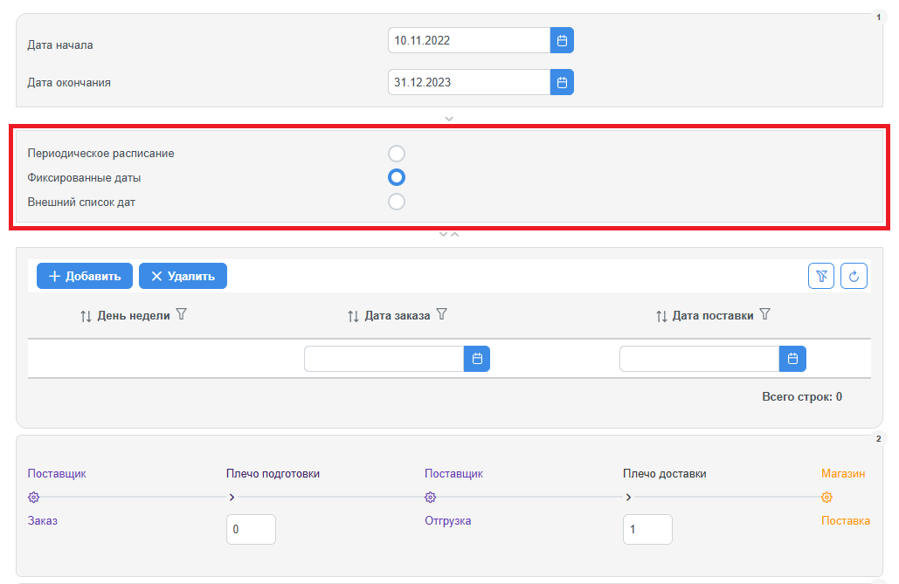

Выберите способ указания расписания пополнения:

* **«Периодическое расписание» -** для настройки регулярной частоты пополнения запасов;
* **«Фиксированные даты» -** для точного указания конкретных дат формирования заказов и организации поставок;
* **«Внешний список дат»** - для загрузки дат формирования заказов и поставок из заранее подготовленного списка. Список формируется в ERP-системе и передается в SCM-систему.

В SCM1 нельзя сделать активным «Периодическое расписание». Что вполне логично, потому что зачем промо-графику периодическое расписание?

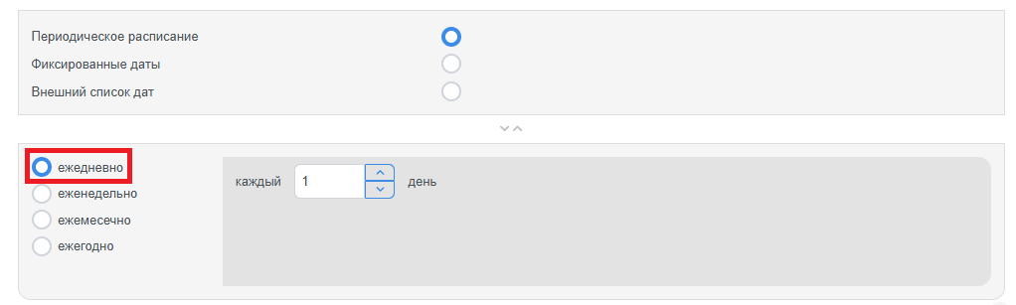

Укажите периодичность в днях для формирования заказов. Например:

* 1 — заказ формируется каждый день.
* 3 — заказ формируется каждые три дня.

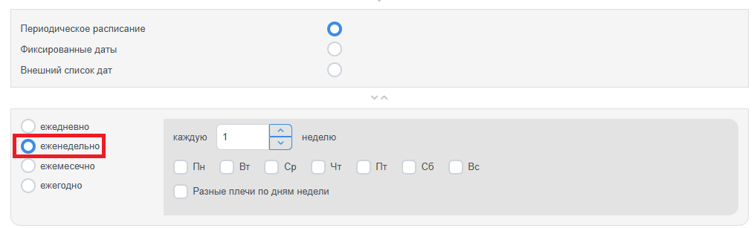

Укажите периодичность в неделях (например, 1 - каждую неделю, 3 – каждую третью неделю) и выберите нужные дни недели для формирования заказов. Чтобы настроить разное плечо поставок для каждого дня, отметьте параметр **«Разные плечи по дням недели»**.

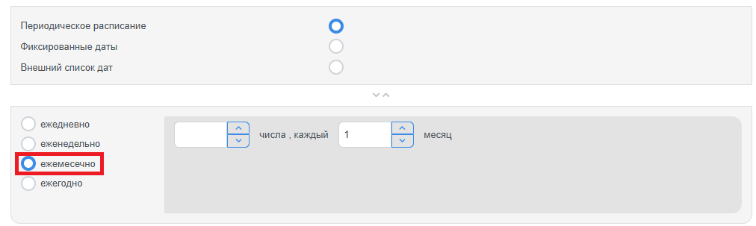

Укажите число месяца и задайте периодичность в месяцах для формирования заказа. Например:

* Если периодичность равна 1, заказ формируется ежемесячно в заданную дату.
* Если периодичность равна 3, заказ формируется каждые три месяца в заданную дату.

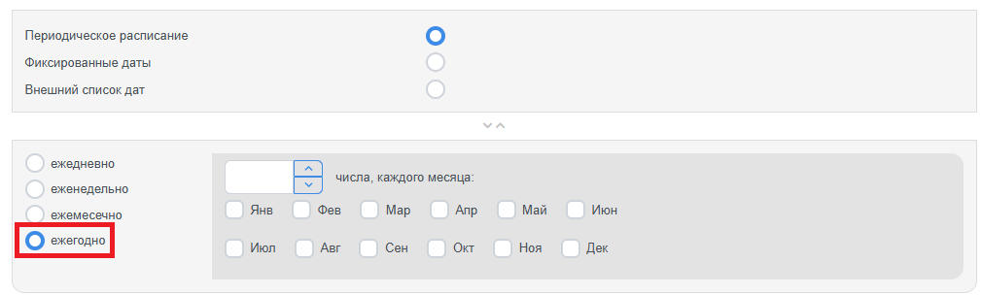

Укажите число месяца и выберите месяцы года, в которых должны формироваться заказы.

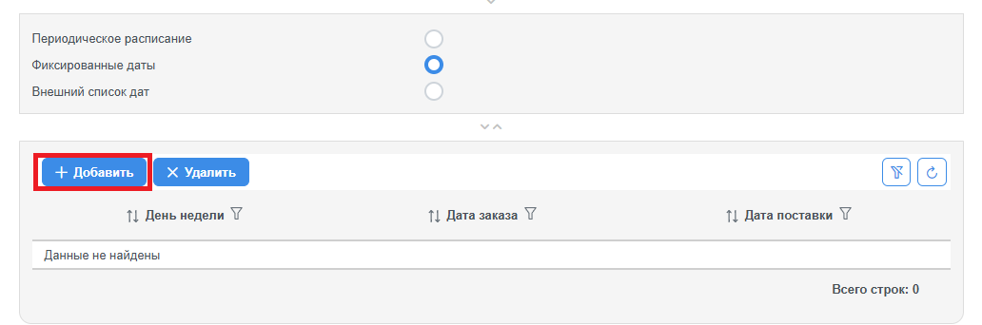

Добавьте конкретные даты заказов и поставок, а также процент спроса по каждому дню заказа.

Нет возможности указывать процент спроса по дням.

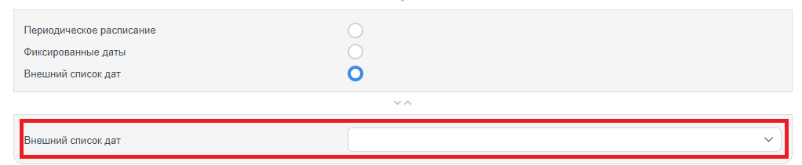

Выберите внешний список, содержащий даты заказов и поставок, а также процент спроса для каждого дня заказа.

* Список формируется в ERP-системе и передается в SCM-систему.

Список должен отличаться от структуры, используемой при формировании базового/временного графика пополнения, наличием дополнительной колонки. Список, который указывается здесь должен иметь еще одну колонку «Процент спроса дня заказа».

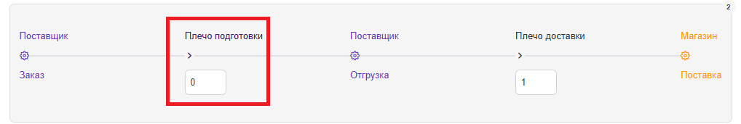

Опционально укажите плечо подготовки — количество дней, необходимых поставщику для обработки вашего заказа.

* Плечо подготовки участвует в расчете продолжительности цикла пополнения, на который рассчитывается потребность.
* Этот параметр рекомендуется заполнять для товаров с коротким сроком годности.
* Время подготовки не будет вычтено из срока годности при расчете потребности. Например, если плечо подготовки составляет 1 день, плечо доставки — 2 дня (общий lead time — 3 дня), а переданный в систему SCM срок годности равен 7 дням, то система при расчете заказа учтет остаточный срок годности как 7-2=5 дней. День, отведенный на внутренние процессы поставщика, не будет учитываться.
* Рекомендуется указывать нормативный остаточный срок товара в днях. но также можно передавать фактический срок годности, который указан на упаковке.
* Введите lead time (время доставки) в это поле, если передаете остаточный срок годности.

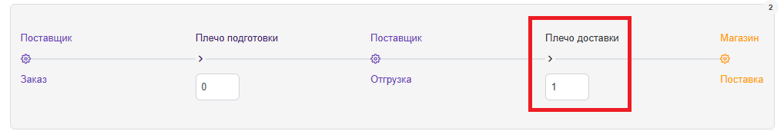

Установите плечо доставки - период времени в днях с момента размещения заказа до ожидаемого прихода.

* Плечо доставки участвует в расчете продолжительности цикла пополнения, на который формируется потребность.
* Этот период вычитается из срока годности при расчете потребности. Например, если плечо доставки составляет 2 дня, а переданный в систему SCM срок годности равен 7 дням, то система при расчете заказа учтет остаточный срок годности в количестве 5 дней (7-2).
* Предпочтительно задавать нормативный остаточный срок товара в днях, хотя возможна передача фактического срока годности, напечатанного на упаковке.
* Если Вы передаете срок годности, взятый с упаковки, и необходимо, чтобы система автоматически рассчитала остаточный срок годности при формировании потребности, то укажите lead time (время доставки) тут.

**Для кросс-дока**

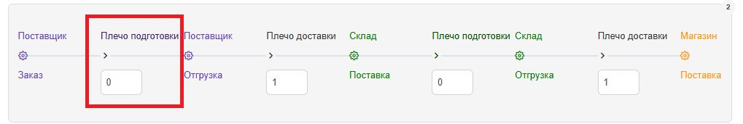

Опционально укажите плечо подготовки поставщика — число дней, необходимых поставщику для обработки вашего заказа.

* Плечо подготовки участвует в расчете продолжительности цикла пополнения, на который рассчитывается потребность.
* Заполнение данного параметра актуально для товаров, имеющих короткий срок годности.
* Время, затраченное на подготовку, не уменьшит остаточный срок годности при расчете потребности. Например, если подготовка у поставщика занимает 1 день, доставка до РЦ — 3 дня, подготовка на складе равна 0 дней, а доставка до магазинов — 2 дня (общий lead time — 6 дней), и срок годности, указанный в системе SCM, составляет 10 дней, то система при расчете заказа учтет остаточный срок годности как 10-3-2=5 дней. Временные затраты на внутренние процессы поставщика и склада не будут приниматься во внимание.
* Лучше всего указывать нормативный остаточный срок товара в днях, однако допускается передача фактического срока годности, отмеченного на упаковке.
* Укажите lead time (время доставки) в данном поле, если передаете остаточный срок годности с учетом времени на доставку.

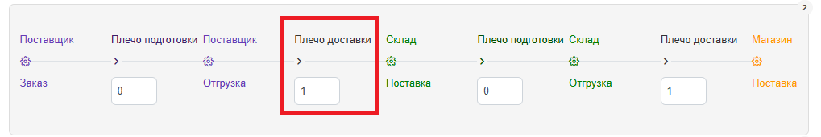

Плечо доставки от поставщика до РЦ (распределительного центра) — это период времени в днях с момента размещения заказа у поставщика до предполагаемой даты поступления товара на склад.

* Плечо доставки участвует в расчете продолжительности цикла пополнения, на который формируется потребность.
* Период, указанный здесь, используется для уменьшения срока годности продукта при планировании потребностей. Если, например, плечо доставки от поставщика до распределительного центра составляет 2 дня, а доставка с РЦ до конечной локации занимает 1 день, и переданный в систему SCM срок годности товара равен 7 дням, то система при расчете заказа учтет оставшийся срок годности в размере 4 дней (7 − 2 − 1).
* Желательно задавать нормативный остаточный срок товара в днях, хотя допустим ввод фактического срока годности, который указан на упаковке.
* Если передаваемый срок годности товара взят с упаковки, и требуется автоматический расчёт остаточного срока годности, укажите lead time (время доставки) в поле ниже.

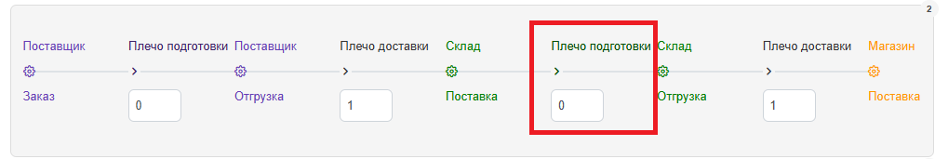

Установите срок подготовки склада — количество дней, необходимых для выполнения всех внутренних операций на складе с момента получения заказа от поставщика до отправки товара в магазины.

* Плечо подготовки участвует в расчете продолжительности цикла пополнения, на который рассчитывается потребность.
* Рекомендуется указывать этот параметр для товаров с ограниченным сроком годности.
* Время подготовки не влияет на остаточный срок годности, используемый в расчете потребности. Например, если время подготовки поставщика составляет 1 день, доставка от поставщика до распределительного центра занимает 3 дня, подготовка на складе требует 0 дней, а доставка с распределительного центра до магазинов — 2 дня (общее время поставки — 6 дней), и переданный в систему SCM срок годности составляет 10 дней, то система при расчете заказа будет учитывать остаточный срок годности как 10-3-2=5 дней. Время, необходимое для внутренних процессов поставщика и склада, не учитывается.
* Советуем указывать нормативный остаточный срок товара в днях, но можно передать и фактический срок годности, напечатанный на упаковке.
* Если Вы передаете остаточный срок годности товара, нет необходимости дополнительно уменьшать его на время доставки. В этом случае укажите lead time (время доставки) в этом поле.

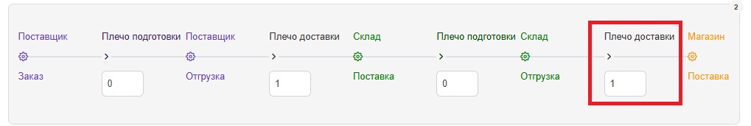

Установите плечо доставки со склада до конечной локации - период времени между моментом поступления заказа от поставщика на центральный склад и ожидаемым временем прибытия товара на конечные локации.

* Плечо доставки участвует в расчете продолжительности цикла пополнения, на который формируется потребность.
* Данный период уменьшает срок годности при расчете потребности. Если, к примеру, плечо доставки от поставщика до РЦ равно 2 дням, а от РЦ до места реализации — 1 дню, и система SCM имеет данные о сроке годности товара в 7 дней, то при расчете заказа система учтёт лишь оставшиеся 4 дня (7 − 2 − 1) в качестве остаточного срока годности.
* Рекомендуется указывать нормативный остаточный срок товара в днях. Однако возможна передача фактического срока годности, указанного на упаковке.
* Если Вы передаёте срок годности товара, указанный на упаковке, и нужно, чтобы система автоматически рассчитала остаточный срок годности, то укажите lead time (время доставки) в этом поле.

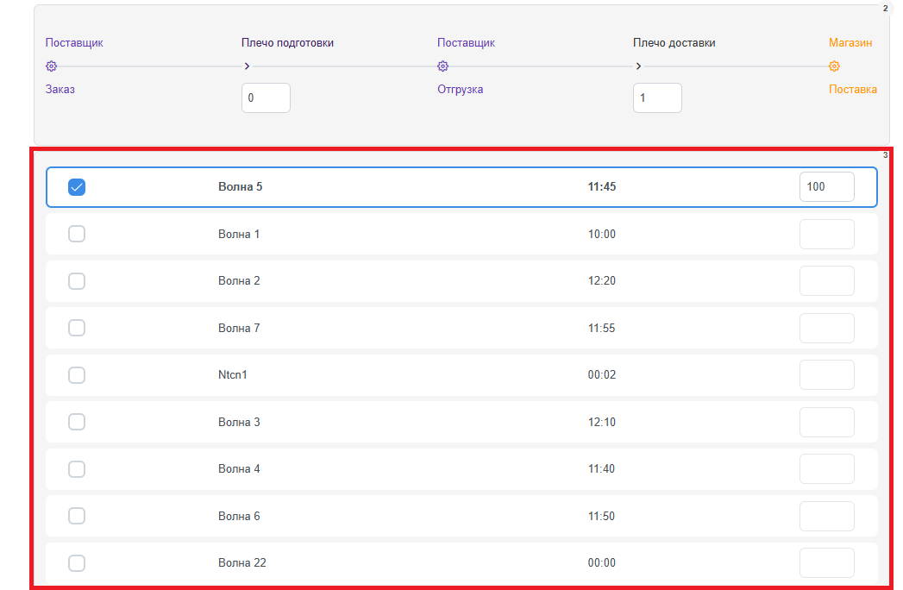

Выберите волну(ы) расчета заказов, чтобы обеспечить выполнение расчетов в нужное время.

* Если выбрана одна волна, процент потребности должен составлять 100%.
* Если выбрано несколько волн, распределите между ними проценты потребности таким образом, чтобы сумма составила 100%.

**Вкладка «Контроль»**

Вкладка отличается от SCM1



Здесь представлены все товарные локации по ассортименту поставщика, указанного в графике пополнения, вне зависимости от их участия в процессе пополнения.



Здесь показаны все товарные локации поставщика, подлежащие пополнению согласно данному графику.



Календарь графика пополнения показывает даты заказов и поставок согласно установленному расписанию и плечам поставок.

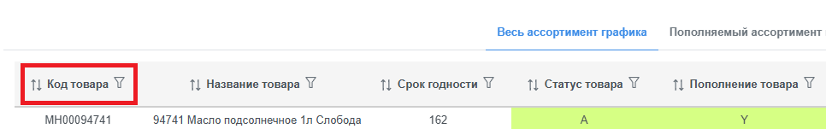

Отображает уникальный идентификатор, который используется для обозначения определенного товара в SCM-системе.

* Введите код товара для выполнения фильтрации.
* Доступна сортировка по алфавиту — как в прямом, так и в обратном порядке.

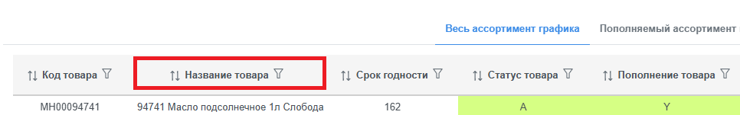

Название товара служит для его идентификации и обозначения.

* Укажите название товара, чтобы применить фильтр.
* Вы можете выбрать сортировку по алфавиту в нужном Вам направлении.

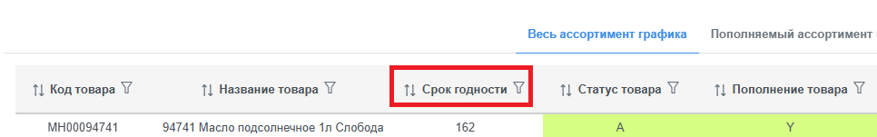

**Показывает** остаточный срок годности, в течение которого продукт будет ещё пригоден для использования по назначению.

* Остаточный срок годности загружается из внешней ERP-системы.
* Клиент может передавать срок годности товара, указанный на упаковке. Но мы рекомендуем передавать нормативный остаточный срок товаров в днях.
* Установите условие и укажите конкретное значение для выполнения фильтрации.
* Доступна сортировка по возрастанию и убыванию.

В фильтре используются слова «эквивалентно», «неэквивалентно», «меньше чем или эквивалентно», «больше чем или эквивалентно». Мне кажется, для пользователя было бы более понятно классические формулировки: «равно», «не равно», «меньше чем или равно», «больше чем или равно».

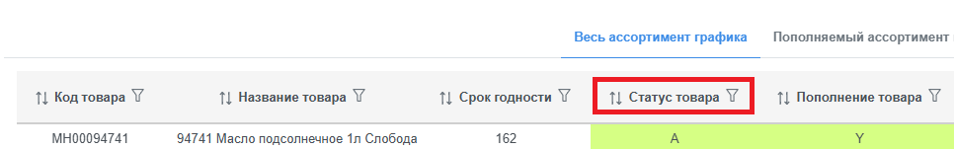

Отображает возможность включения товара в ассортиментные матрицы.

* Выберите цвет для применения фильтра.
* Предусмотрена возможность сортировки по алфавиту в любом направлении.

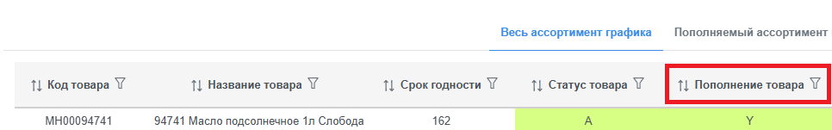

Показывает, включено ли автопополнение товара.

* Укажите цвет, чтобы применить фильтр.
* Доступна сортировка по алфавиту в обоих направлениях.

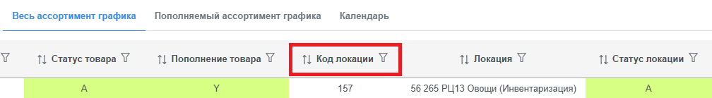

Отображает уникальный идентификатор, предназначенный для обозначения конкретной локации в SCM-системе.

* Заполните поле с кодом локации для осуществления поиска.
* Можно сортировать по возрастанию и убыванию.

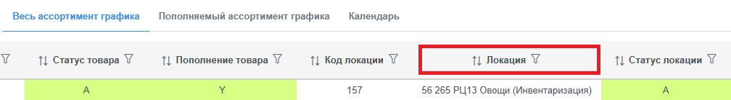

Указывает название, служащее для идентификации определённой локации.

* Укажите название локации для применения фильтра.
* Доступна сортировка по алфавиту - прямая и обратная.

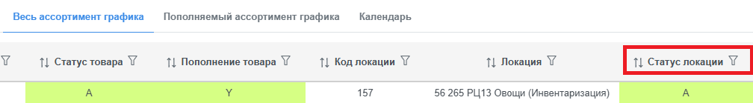

Отображает активность локации. То есть показывает является ли магазин действующим или нет.

* Выберите нужный цвет для фильтрации.
* Возможна сортировка по алфавиту в прямом и обратном порядке.

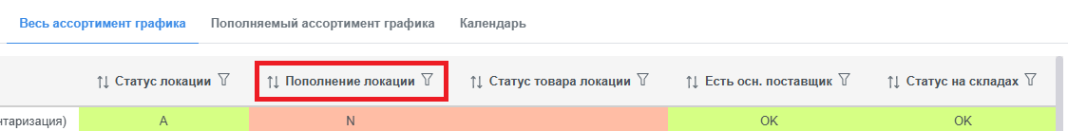

Информирует о включении автопополнения для локации. Если оно отключено, заказы оформляются вручную.

* Задайте цвет для выполнения фильтрации.
* Доступна сортировка по алфавиту в прямом и обратном порядке.

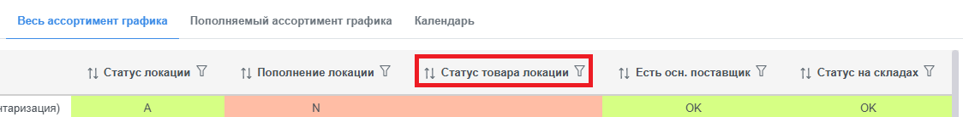

Показывает, включен ли товар в ассортиментную матрицу указанного магазина.

* Выберите цвет, который будет использоваться для фильтрации.
* Сортировка по алфавиту возможна как в прямом, так и в обратном порядке.

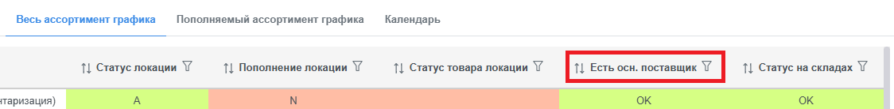

Показывает, является ли поставщик основным для данного товара.

* Установите цвет для работы фильтра.
* Возможна сортировка по алфавиту в восходящем и нисходящем порядке.

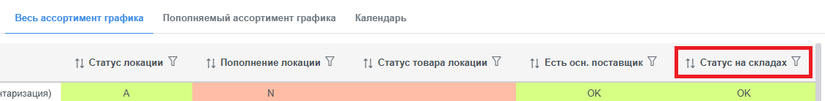

Показывает, входит ли данный товар в матрицу склада.

* Укажите цвет для применения фильтра.
* Можно сортировать по алфавиту — от А до Я и наоборот.

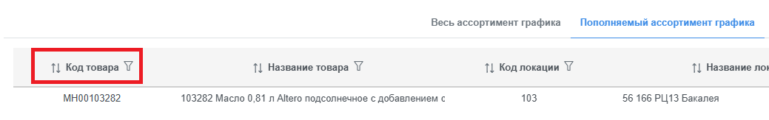

Отображает уникальный идентификатор, который используется для обозначения определенного товара в SCM-системе.

* Напишите код интересующего Вас товара для применения фильтра.
* Доступна сортировка по алфавиту — как в прямом, так и в обратном порядке.

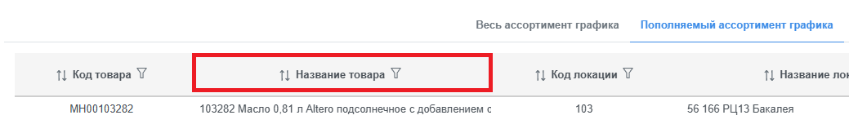

Название товара служит для его идентификации и обозначения.

* Укажите название товара, чтобы применить фильтр.
* Вы можете выбрать сортировку по алфавиту в нужном Вам направлении.

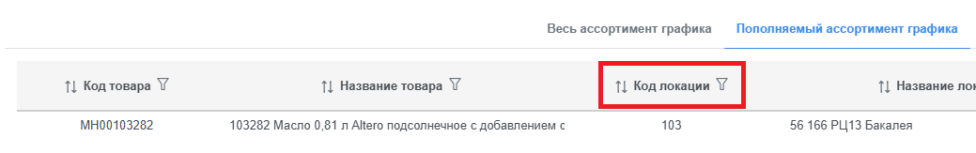

Отображает уникальный идентификатор, предназначенный для обозначения конкретной локации в SCM-системе.

* Введите код локации для выполнения фильтрации.
* Можно сортировать по возрастанию и убыванию.

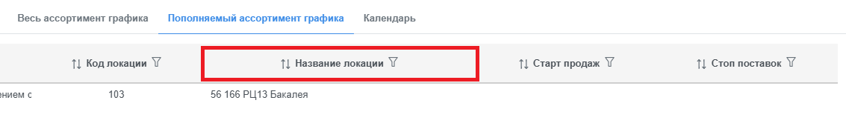

Указывает название, служащее для идентификации определённой локации.

* Укажите название локации для применения фильтра.
* Доступна сортировка по алфавиту - прямая и обратная.

На вкладке «Весь ассортимент графика» название колонки «Локация», а здесь «Название локации». Некрасиво – режет глаз.

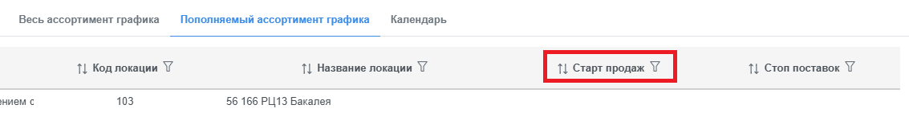

Показана плановая дата начала продаж, загружаемая из внешней ERP-системы и служащая дополнительным ограничением.

* Укажите условие и введите конкретную дату для фильтрации.
* Доступны оба варианта сортировки: по возрастанию и по убыванию.

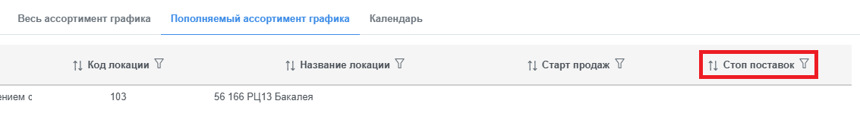

Указана плановая дата окончания продаж, загружаемая из внешней ERP-системы и служащая дополнительным ограничением.

* Установите условие и укажите конкретную дату для применения фильтра.
* Сортировка возможна как по возрастанию, так и по убыванию.

**Вкладка «Утверждение»**

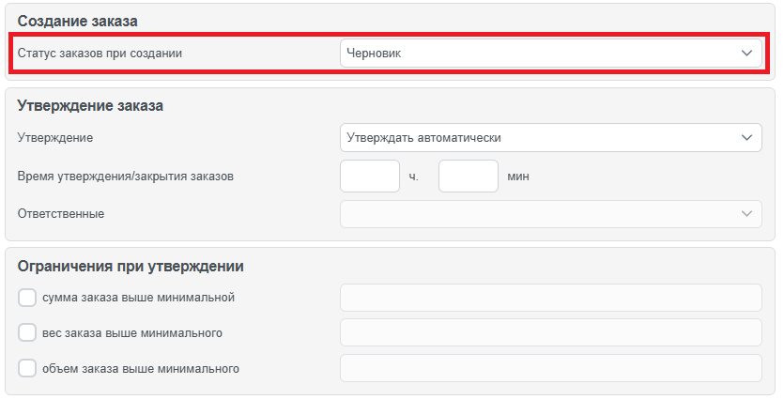

Укажите статус заказа при его создании:

* **«Черновик».** Этот статус предназначен для централизованного утверждение заказа непосредственно в системе SCM.
  + В этом статусе будет доступно четыре способа утверждения заказа: «Утверждать вручную», «Утверждать автоматически», «Закрывать автоматически», «Лист закупщика».
* **«На согласовании».** При выборе этого статуса система SCM автоматически отправляет сформированный заказ в ERP-систему, где он должен пройти дальнейшую процедуру утверждения.
  + В этом статусе будут доступны три способа утверждения заказа: «Утверждать вручную», «Утверждать автоматически», «Закрывать автоматически».

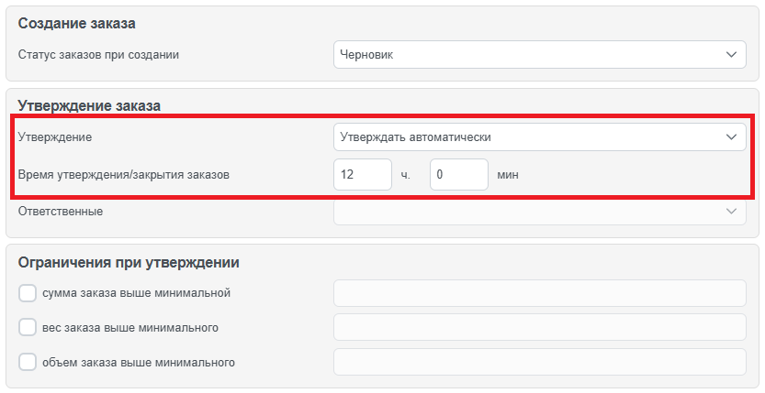

Выберите способ утверждения заказа:

* **Утверждать вручную.** Заказ остается в статусе черновика и не передается в ERP-систему до тех пор, пока не получит статус «Утвержден» вручную.
  + Непонятно, для чего в данном режиме доступно поле, где задается время.
* **Утверждать автоматически.** Этот режим позволяет присвоить заказу статус «Утвержден» без предварительного просмотра.
  + Вы можете задать конкретное время утверждения заказа, после которого он автоматически получит статус «Утвержден» и будет передан в ERP-систему. Это полезно, если у поставщика есть строгий дедлайн, и важно отправить заказ даже в случае, если он не был предварительно просмотрен и утвержден вручную.
* **Закрывать автоматически.** Заказ будет автоматически закрыт по истечении указанного времени, если не получит статус «Утвержден». Этот способ применяется, когда у поставщика действует строгий дедлайн, и отправка заказа возможна только после его ручного утверждения.
  + Необходимо обязательно указать время закрытия заказа.
  + На текущий момент поле, где задается время, является необязательным параметром (то есть можно указать этот способ, не задать время и сохранить), что странно для данного способа.
* «Лист закупщика». Этот способ подразумевает утверждение сформированной потребности в листе закупщика. Для этого в нем будет необходимо отметить нужные строки и нажать кнопку «Сформировать заказы».
  + Непонятно, для чего в данном режиме доступно поле, где задается время.

Получается сейчас можно задавать «Ограничения при утверждении» при любом статусе «Утверждения заказа»? Прежде можно было только при статусе автоматического утверждения/закрытия.

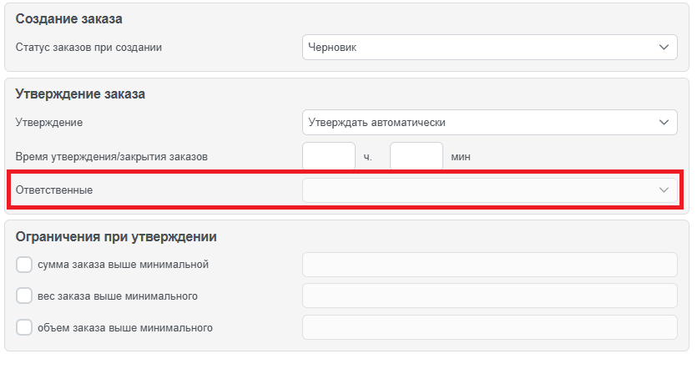

Назначьте ответственного, чтобы поставщик получал единый заказ на весь ассортимент графика пополнения. Для этого из выпадающего списка отметьте нужного сотрудника.

**Если назначен ответственный:**

* Система создаст единый заказ на ассортимент поставщика, выбранный во вкладке «Товары». Однако каждый Ваш менеджер сможет корректировать только ту часть заказа, которая включает товары, закрепленные за ним.
* Задача ответственного связаться с коллегами в день формирования заказа, уточнить готовность их частей заказа и, получив устно подтверждение, перевести заказ в статус «Утвержден».
* Только ответственный способен поставить статус «Утвержден».

**Примечание:**

* Параметр «Ответственные» будет полезен, когда ассортимент поставщика разделен между несколькими Вашими менеджерами, а прием заказов со стороны поставщика осуществляет один сотрудник. В этом случае поставщику было бы удобнее получать общий заказ, а не разрозненные заявки.
* Можно назначить нескольких ответственных.

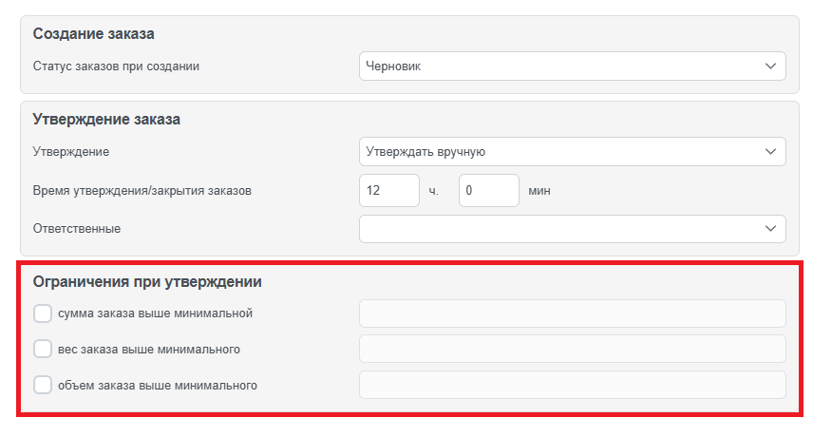

Установите необходимые ограничения по сумме, весу и объему, на которые система будет проверять заказ. В случае их успешного прохождения, заказу будет присвоен статус «Утвержден». В противном случае заказ останется в статусе «Черновик».

* В качестве суммы следует прописать минимальную итоговую стоимость заказа по закупочной цене.
* Вес и объем указываются в тех же единицах измерения, что и весогабаритные характеристики товара в системе SCM.
* Указанные ограничения можно автоматически обходить, настроив соответствующие параметры в блоке «Масштабирование».

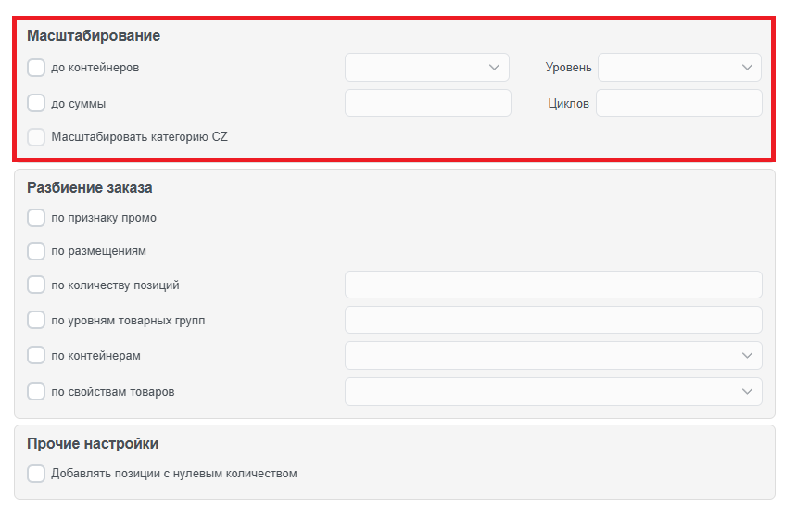

Выберите нужное масштабирование, установкой галочек, и заполните требуемые параметры, чтобы система могла автоматически обходить установленные ограничения при утверждении заказа.

**Алгоритм масштабирования:** система увеличивает цикл пополнения на один день и производит пересчёт потребности. Этот процесс повторяется до тех пор, пока заказ не достигнет нужного объема или стоимости.

* **До контейнеров.** Выберите контейнер, до которого будет производиться масштабирование заказа. Система увеличит заказ пропорционально весогабаритным характеристикам товаров.
  + Уровень «Локация»: потребность каждой локации будет масштабирована до указанного контейнера.
  + Уровень «Расписание»: общая потребность, сформированная по данному графику пополнения, будет масштабирована до контейнера.
* **До суммы.** Установите минимальную сумму заказа по закупочной цене и количество дней в параметре «Циклов»: максимальное количество дней, на которое допускается увеличение цикла пополнения.
  + Если заказ достигает минимальной суммы, он получает статус «Утвержден» и передастся в ERP-систему.
  + Если даже с максимальным увеличением цикла пополнение заказ не достигает минимальной суммы, масштабирование отменяется, и заказ остаётся в статусе «Черновик» в первоначальном виде.
* **Масштабировать категорию CZ.** Поставьте галочку, чтобы товары из этой категории также участвовали в масштабировании по контейнерам и суммам.

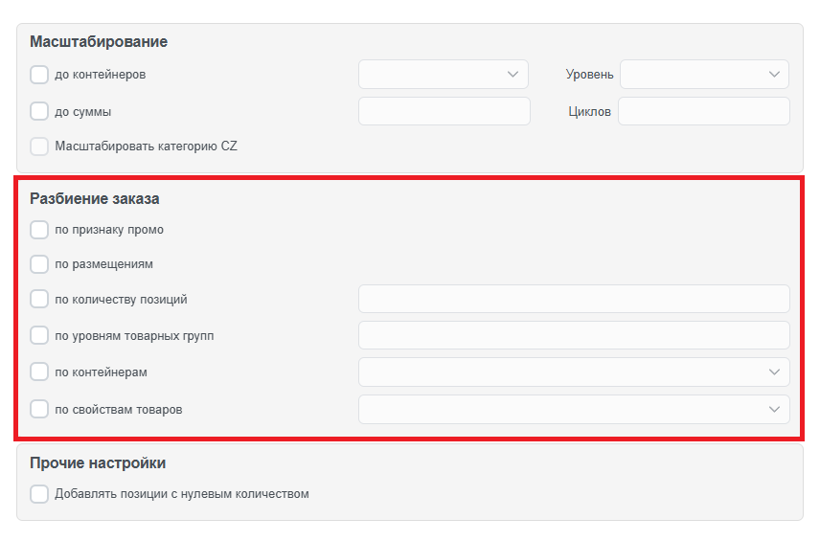

Вы можете разбивать заказы по следующим критериям:

1. **По признаку промо.** Создавайте отдельные заказы для промо-товаров и товаров, реализуемых по регулярным ценам.
2. **По размещению.** Формируйте отдельные заказы по субассортименту поставщика. Это будет целесообразно, если:
   1. на стороне поставщика за товарные группы отвечают разные менеджеры, каждому из которых следует отправить свой заказ, а у вас весь его ассортимент курирует один человек;
   2. ассортимент поставщика распределен по разным складам, и для каждого склада нужен свой заказ.
3. **По количеству позиций.** Дробите заказы по числу строк.
4. **По уровням товарных групп.** Выберите уровень товарной группы (подкласс, класс, департамент), по которому необходимо разделить заказы.
5. **По контейнерам.** Разбивайте заказы по контейнерам, чтобы для каждого транспортного средства формировался отдельный заказ. Контейнеры заводятся в справочнике системе SCM.
6. **По свойствам товара.** Укажите свойство товаров, по которому нужно разделить заказы. Эти свойства создаются в ERP-системе и затем передаются в SCM-систему.

Не увидел в системе общих настроек, где отображаются контейнеры.

Зачем графику «Промо» иметь возможность разбивки по признаку промо?

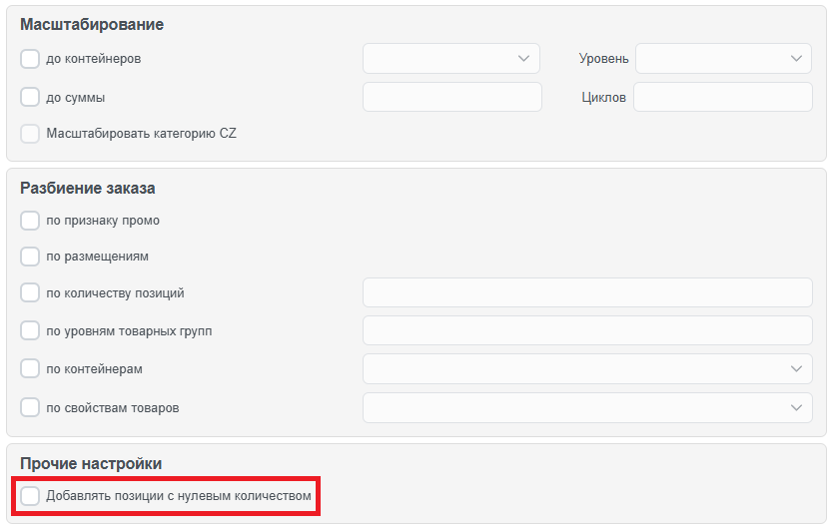

Поставьте здесь галочку, если в график пополнения входят товарные группы, по которым на регулярной основе сложно добиваться корректных остатков в системе. Это позволит Вам вручную корректировать расчетную потребность для всего ассортимента, включенного в этот график.